**МИНОБРНАУКИ РОССИИ**

**САНКТ-ПЕТЕРБУРГСКИЙ ГОСУДАРСТВЕННЫЙ**

**ЭЛЕКТРОТЕХНИЧЕСКИЙ УНИВЕРСИТЕТ**

**«ЛЭТИ» ИМ. В.И. УЛЬЯНОВА (ЛЕНИНА)**

**Кафедра Вычислительной техники**

**ОТЧЕТ**

**по лабораторной работе № 2**

**по дисциплине «Программирование»**

**Тема: «Обработка одномерных массивов»**

| Студент гр. 3311 |  | Сапронов К. Д. |
| --- | --- | --- |
| Преподаватель |  | Хахаев И. А. |

Санкт-Петербург

2023

**Цель работы.**

Целью работы является изучение одномерных массивов и получение практических навыков в их обработке.

**Задание (вариант 8)**

Переставить группу из m элементов массива, начинающуюся с элемента с номером k, в позицию s (s должно удовлетворять условию невыхода за предела массива).

**Постановка задачи и описание решения**

Для выполнения данной задачи необходимо написать программу, которая будет переставлять группу элементов внутри массива, а далее заполнять освободившиеся ячейки теми элементами, чье место теперь занято, при этом сохраняя порядок элементов

1. Инициализируются переменные a*,b* - изначальный и измененный массивы соответственно; n - размер массивов; m,k,s, данные по условию; i - переменная для циклов
2. С клавиатуры вводятся значения для n,m,k,s. Для массивов выделяется память, после чего массивы заполняются с клавиатуры с помощью цикла for
3. Проверяется, переносится ли группа элементов “вперед” или “назад”
4. Если элементы переносятся вперед, то с помощью цикла for массив b заполняется следующим образом: элементы на “конечных” позициях равны элементам на “начальных” массива а; элементы на позициях от “начальной” до “конечной” заполняются со сдвигом на m относительно массива а; остальные элементы остаются на своих местах
5. При переносе элементов назад выполняются аналогичные действия, за исключением того, что переносятся не элементы на позициях от “начальной” до “конечной”, а, наоборот, от “конечной” до “начальной”, и сдвиг осуществляется в другую сторону
6. С помощью цикла for выводится массив b

**Описание переменных**

| № | Имя переменной | Тип | Назначение |
| --- | --- | --- | --- |
| 1 | a | int | Хранение изначальной последовательности элементов |
| 2 | b | int | Хранение измененной последовательности элементов |
| 3 | i | int | Переменная внутри циклов |
| 4 | m | int | Количество переносимых элементов |
| 5 | k | int | Индекс первого перенесенного элемента в изначальной последовательности |
| 6 | s | int | Индекс первого перенесенного элемента в измененной последовательности |
| 7 | n | int | Количество элементов в последовательности |

**Контрольные примеры**

**Пример 1:**

a = [0, 1, 2, 3, 4, 6, 5, 7, 8, 9], m=3, k=1, s=6

b = [0, 4, 5, 6, 7, 8, 1, 2, 3, 9]

**Пример 2:**

a = [0, 1, 2, 3, 4, 6, 5, 7, 8, 9], m=5, k=0, s=3

b = [5, 6, 7, 0, 1, 2, 3, 4, 8, 9]

**Пример 3:**

a = [0, 1, 2, 3, 4, 6, 5, 7, 8, 9], m=4, k=5, s=2

b = [0, 1, 5, 6, 7, 8, 2, 3, 4, 9]

**Примеры выполнения программы**

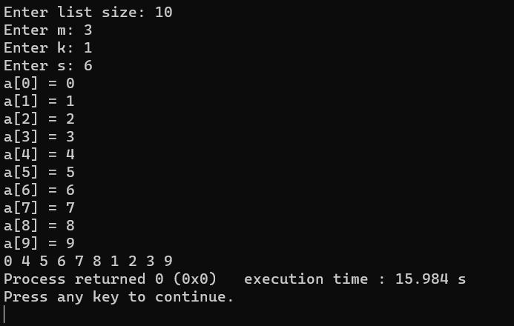

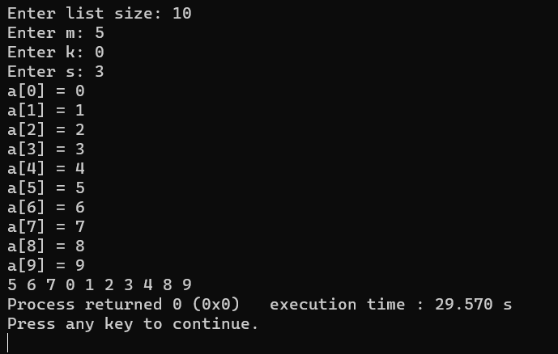

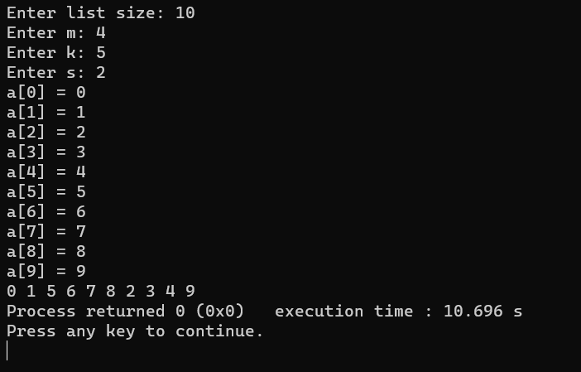

**Выводы.**

В результате выполнения работы изучены одномерные массивы и получены практические навыки в их обработке.